机化2201 黄钊伟 2022013106
第五章、第六章课后作业
第五章课后作业
5-1
运行代码：
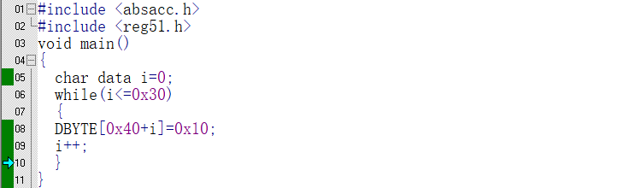
运行结果：
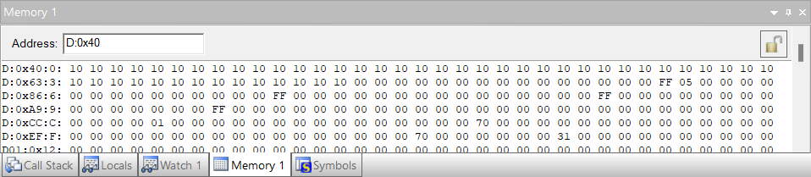

5-2
运行代码：
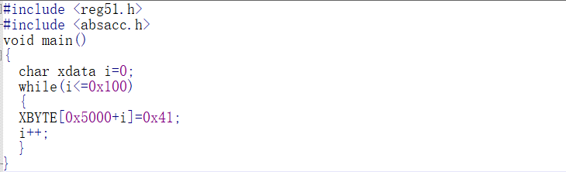
运行结果：
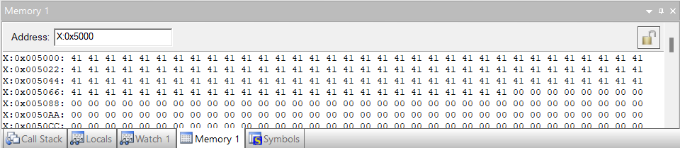
5-4
运行代码：
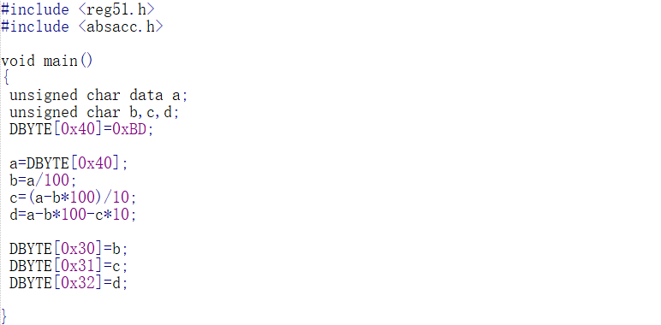
运行结果：
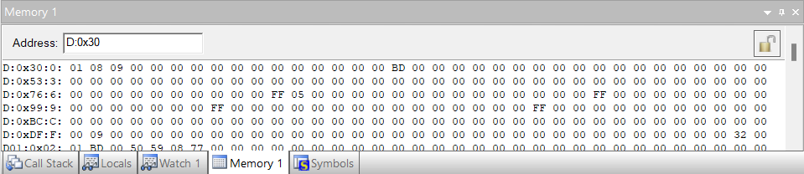

5-5
运行代码：
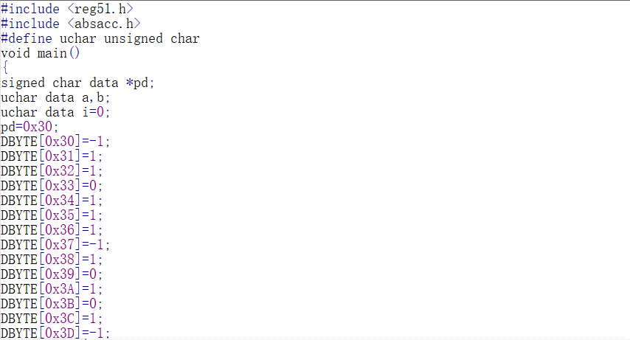
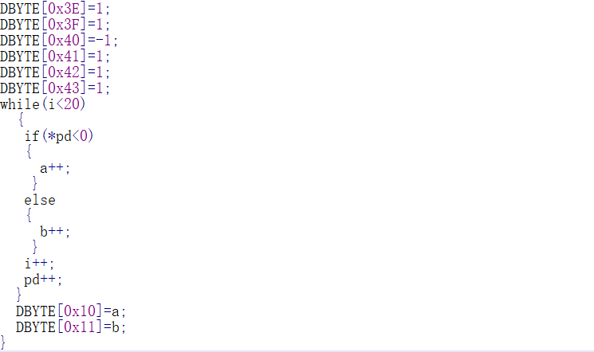
运行结果：（赋值时总共有4个负数，包括0在内有16个正数，所以10H和11H分别是4H和10H，总共20个有符号数）
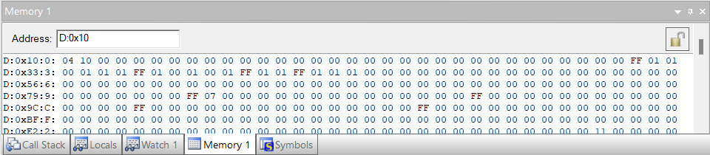

5-6
运行代码：
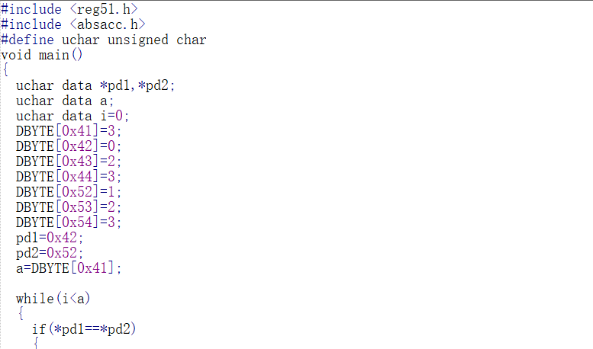
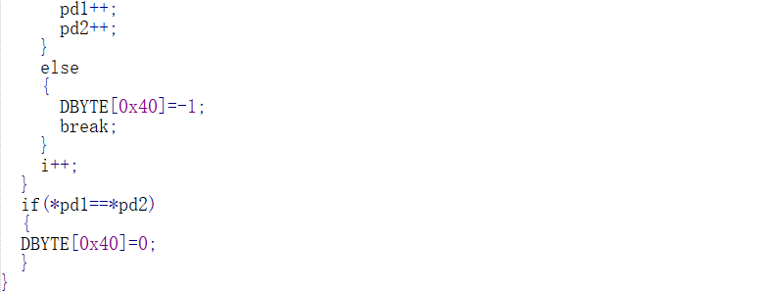
运行结果：
（字符串长度为3，两字符串分别为123，123，相同，40H输出结果为0）
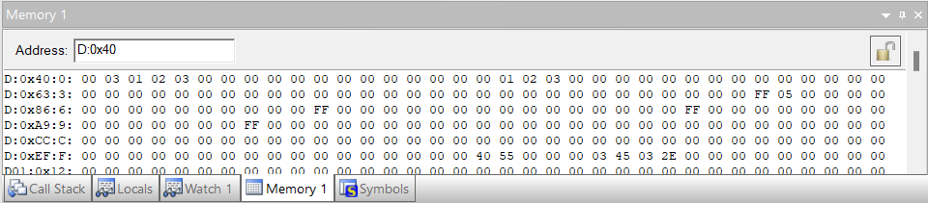

（字符串长度为3，两字符串分别为023，123，不相同，40H输出结果为-1）
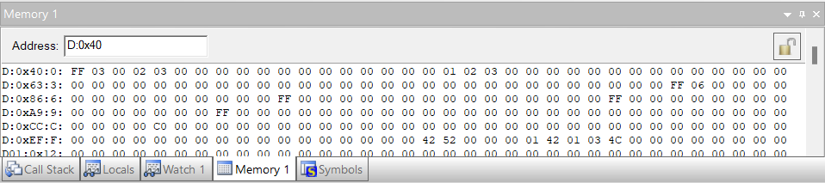

第六章课后作业
6-1
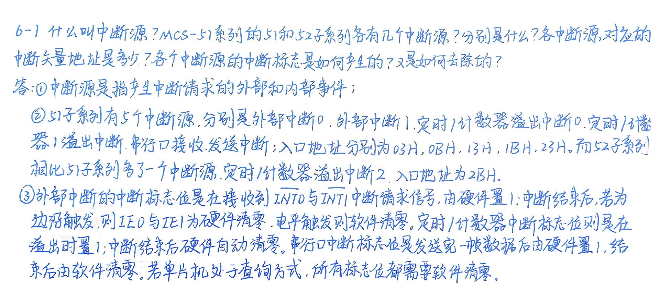
6-5
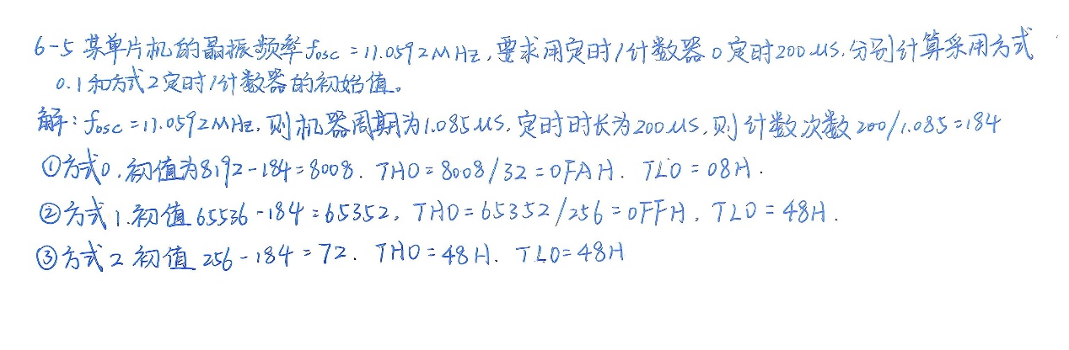
6-7
运行代码
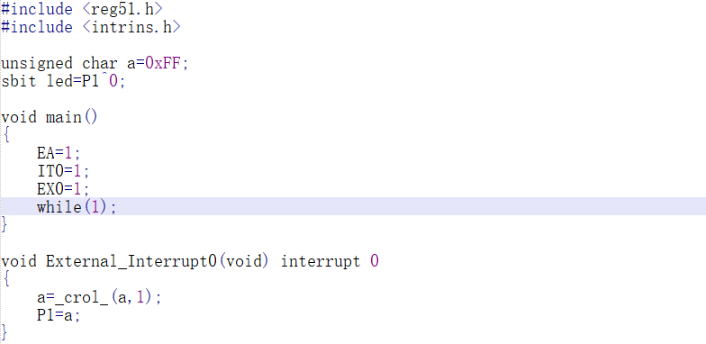
电路图
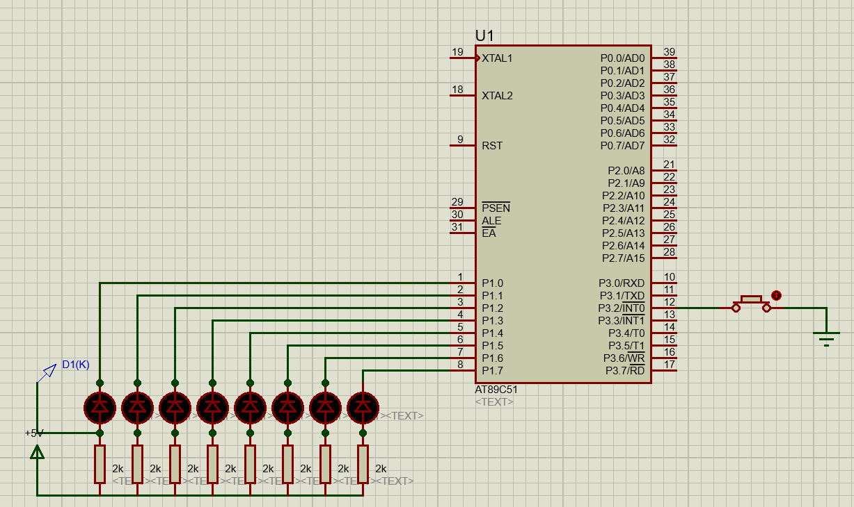

6-8
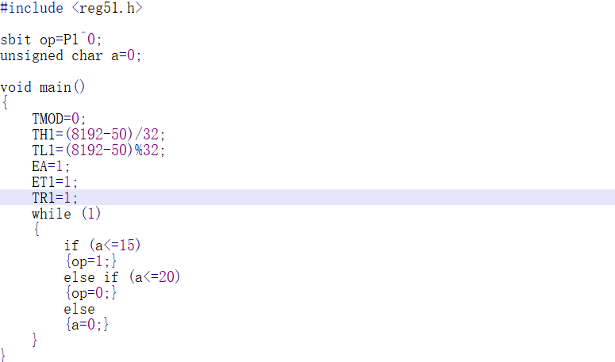
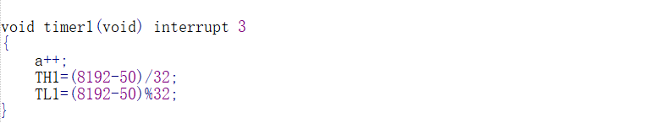

6-10
